**Министерство образования и науки Российской Федерации**

**ФЕДЕРАЛЬНОЕ ГОСУДАРСТВЕННОЕ АВТОНОМНОЕ ОБРАЗОВАТЕЛЬНОЕ УЧРЕЖДЕНИЕ ВЫСШЕГО ОБРАЗОВАНИЯ**

“**САНКТ-ПЕТЕРБУРГСКИЙ НАЦИОНАЛЬНЫЙ ИССЛЕДОВАТЕЛЬСКИЙ**

**УНИВЕРСИТЕТ ИНФОРМАЦИОННЫХ ТЕХНОЛОГИЙ,**

**МЕХАНИКИ И ОПТИКИ”**

**ФАКУЛЬТЕТ ИНФОРМАЦИОННОЙ БЕЗОПАСНОСТИ ИКОМПЬЮТЕРНЫХ ТЕХНОЛОГИЙ**

**Кафедра безопасных информационных технологий**

Дисциплина

«Электроника и схемотехника»

Домашняя работа №3

На тему «Проектирование импульсного понижающе-повышающего стабилизатора на МОП-ключах»

**Работу выполнил:**

студент 2 курса

группа

**Преподаватель:**

Поляков Н.А.

Санкт-Петербург

2018

**Домашнее задание 3**

Проектирование импульсного понижающе-повышающего стабилизатора на МОП-ключах

***ДАНО***

Выходное напряжение: -12 В

Входное напряжение: 15 В

Сопротивление нагрузки: 600 Ом

Амплитуда пульсаций выходного напряжения: 0,5 В

Частота переключения: 25 КГц

**Расчет схемы:**

Относительная длительность открытого состояния ключа:

$$γ=\frac{U_{OUT}}{U_{OUT}-U_{IN}}=0,4444$$

Период сигнала управления ключом:

$$T=\frac{1}{f}=0,04 мс$$

Время открытого состояния ключа:

$$t_{ON}=γ∙T=0,0178 мс$$

Средний выходной ток:

$$I_{OUT_{AVG}}=\frac{U_{OUT}}{R}=-0,02 А$$

Средний входной ток:

$$I_{IN_{AVG}}=I_{OUT_{AVG}}∙\frac{γ}{1-γ}=-0,016 А$$

Максимальный выходной ток:

$$I_{{OUT}_{MAX}}=\frac{U_{OUT}-{∆U}_{OUT}}{R}=-0,0208 А$$

***Выбор дросселя:***

Минимальное значение индуктивности дросселя для обеспечения режима непрерывного тока:

$$L≥\frac{{\left(1-γ\right)}^{2}TR}{2}=0,0037 Гн$$

Минимальное значение индуктивности, при котором конденсатор не разряжается полностью до момента открытия ключа:

$$L≥\frac{{\left(1-γ\right)}^{2}TR}{2γ}=0,0083 Гн$$

Выберем дроссель B82615B2502M001 номиналом 1.0 мГн, параметры представлены в приложении 1.

Среднее значение тока на дросселе:

$$I_{L_{AVG}}=I_{IN_{AVG}}+I_{OUT_{AVG}}=\frac{U_{OUT}}{(1-γ)R}=-0,036 А$$

Диапазон изменения тока дросселя:

$$∆I_{L}=\frac{U_{IN}}{L}γT=0,032$$

Минимальный ток дросселя:

$$I_{L_{min}}=I_{L_{AVG}}-\frac{∆I_{L}}{2}=-0,068 А$$

Максимальный ток дросселя:

$$I_{L_{max}}=I_{L_{AVG}}+\frac{∆I_{L}}{2}=-0,004 А$$

***Выбор конденсатора:***

Изменение заряда конденсатора:

$$∆Q=\frac{\left|U_{OUT}\right|}{R}γT=3,556∙{10}^{-7}Кл$$

Ёмкость конденсатора:

$$C=\frac{∆Q}{∆U_{OUT}}≈711 нФ$$

Для получения данной ёмкости необходимо соединить параллельно три конденсатора: 0402 X7R ёмкостью 27нФ, 0603 C0G ёмкостью 3.9нФ и 0603 X5R ёмкостью 680нФ. Характеристики представлены в приложении 1.

***Выбор диода:***

Максимальный ток диода:

$$I_{{VD}_{MAX}}≥(1.5…2)*I_{{OUT}_{MAX*}}$$

$$I_{{VD}_{MAX}}≥\left[0,0312…0,0417\right] А$$

Максимальное обратное напряжение диода:

$$U_{{VD}_{MAX}}≥\left(1.5…2\right)*U_{in}$$

$$U_{{VD}_{MAX}}≥\left[22.5…30\right] В$$

Выбран диод Шоттки BAS70, параметры представлены в приложении 1.

***Выбор транзистора:***

Ток стока:

$$I_{D}≥(1.5…2)*I_{OUT_{AVG}}$$

$$I_{D}≥\left[0,03…0,04\right] А$$

Напряжение cток-исток:

$$U_{DS}≥\left(1.5…2\right)*U_{IN}$$

$$U_{DS}≥\left[22.5…30\right] В$$

Пороговое напряжение затвор-исток:

$$U_{GS}≤U_{IN}$$

$$U_{GS}≤15 В$$

Максимальная частота переключений:

$$F_{SW}≥f_{sw}$$

$$F_{SW}≥25000 Гц$$

Максимальный ток транзистора:

$$I_{{VT}_{MAX}}≥(1.5…2)*I_{L_{MAX}}$$

$$I_{{VT}_{MAX}}≥\left[0,102…0,136\right] А$$

Выбран транзистор DMN2600UFB, параметры представлены в приложении 1.

***Выбор драйвера:***

Входное напряжение:

$$U_{{DR_{IN}}_{MIN}}≤U_{IN}≤U_{{DR_{IN}}_{MAX}}$$

$$U_{{DR_{IN}}_{MIN}}≤15 В≤U_{{DR_{IN}}_{MAX}}$$

Выходной ток:

$$I_{DR_{OUT}}≥I_{OUT_{AVG}}$$

$$I_{DR_OUT}≥0,02 А$$

Выбран драйвер IRS25401STRPBF, параметры представлены в приложении 1

**Вывод:**

По результатам расчетов были выбраны:

1. дроссель B82615B2502M001 номиналом 1.0 мГн;
2. конденсатор 0402 X7R ёмкостью 27нФ;
3. конденсатор 0603 C0G ёмкостью 3.9нФ;
4. конденсатор 0603 X5R ёмкостью 680нФ;
5. диод Шоттки BAS70;
6. транзистор DMN2600UFB;
7. драйвер IRS25401STRPBF.

Приложение 1

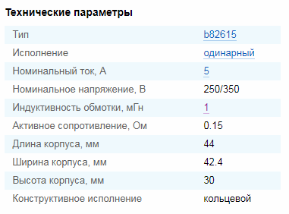

Рисунок 1 – Параметры дросселя

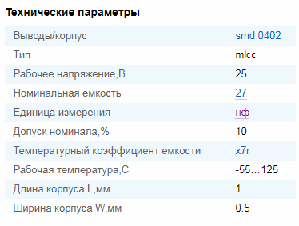

Рисунок 2 – параметры конденсатора 0402 X7R

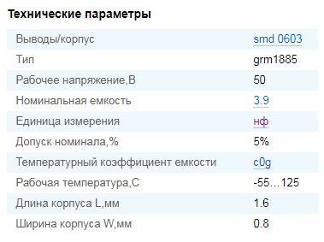

Рисунок 3 – параметры конденсатора 0603 C0G

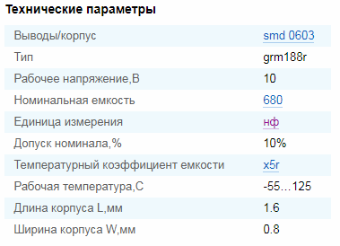

Рисунок 4 – параметры конденсатора 0603 C0G

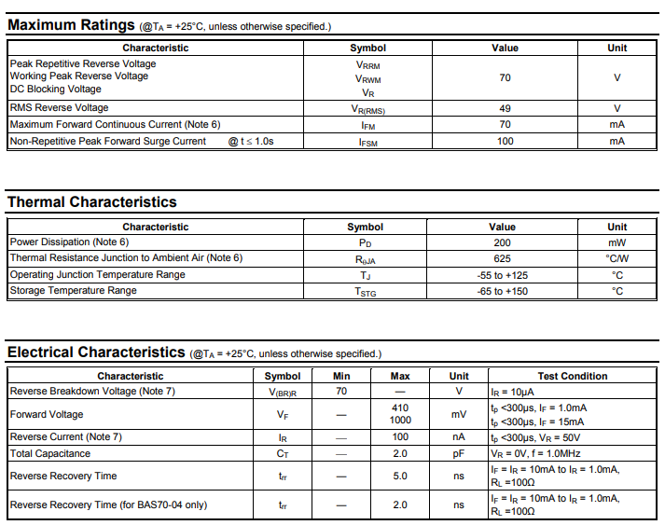

Рисунок 5 - Характеристики диода

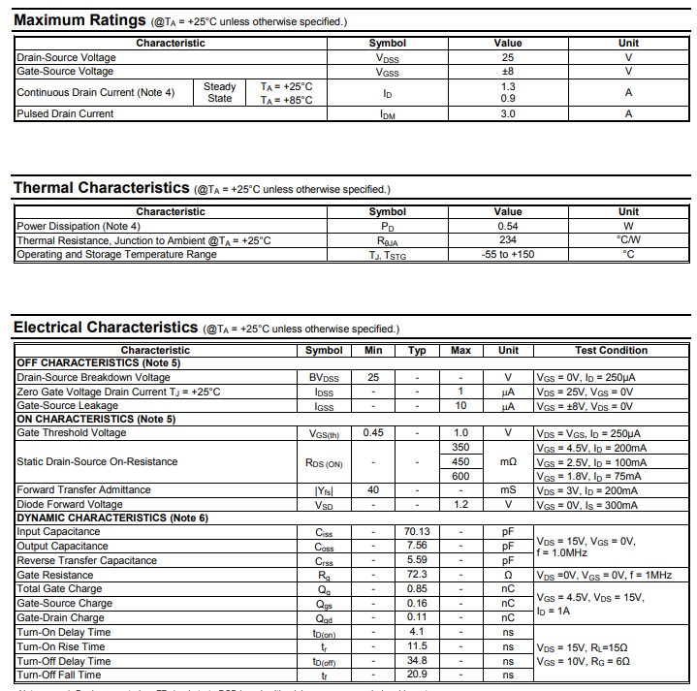

Рисунок 6 - Характеристики транзистора

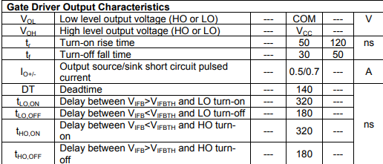

Рисунок 7 – Характеристики драйвера

**Министерство образования и науки Российской Федерации**

**ФЕДЕРАЛЬНОЕ ГОСУДАРСТВЕННОЕ АВТОНОМНОЕ ОБРАЗОВАТЕЛЬНОЕ УЧРЕЖДЕНИЕ ВЫСШЕГО ОБРАЗОВАНИЯ**

“**САНКТ-ПЕТЕРБУРГСКИЙ НАЦИОНАЛЬНЫЙ ИССЛЕДОВАТЕЛЬСКИЙ**

**УНИВЕРСИТЕТ ИНФОРМАЦИОННЫХ ТЕХНОЛОГИЙ,**

**МЕХАНИКИ И ОПТИКИ”**

**ФАКУЛЬТЕТ ИНФОРМАЦИОННОЙ БЕЗОПАСНОСТИ ИКОМПЬЮТЕРНЫХ ТЕХНОЛОГИЙ**

**Кафедра безопасных информационных технологий**

Дисциплина

«Электроника и схемотехника»

Лабораторная работа №3

На тему «Исследование импульсного понижающе-повышающего стабилизатора на МОП-ключах»

**Работу выполнил:**

студент 2 курса

Смирнов М. ?

группа

**Преподаватель:**

Поляков Н.А.

Санкт-Петербург

2018

**Лабораторная работа 3**

Исследование импульсного понижающе-повышающего стабилизатора на МОП-ключах

Цель работы: провести модельное исследование импульсного понижающе-повышающего стабилизатора с использованием выбранных элементов.

Исходные данные: условия (дано) из ДЗ и результаты расчетов

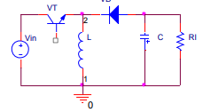

Рисунок 1 – Схема импульсного понижающе-повышающего стабилизатора

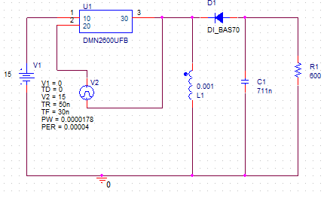

Рисунок 2 – Модель системы в ORCAD CAPTURE

**Результаты моделирования:**

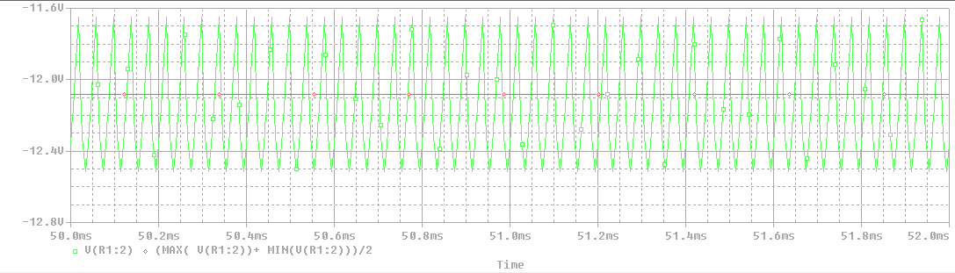

Рисунок 3 – Выходное напряжение (зеленый, В), среднее выходное напряжение (красный, В)

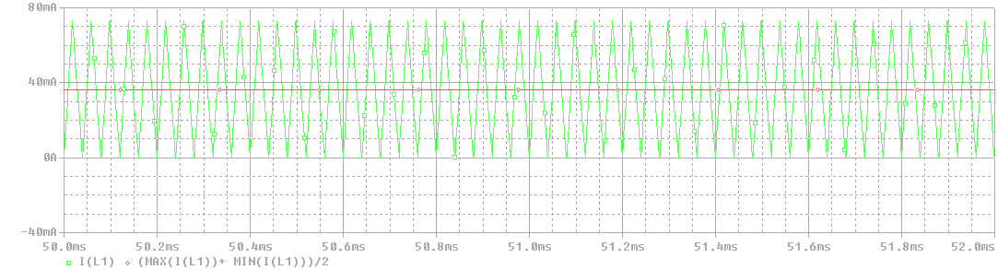

Рисунок 4 - Ток на дросселе (зеленый, А), средний ток на дросселе (красный, А)

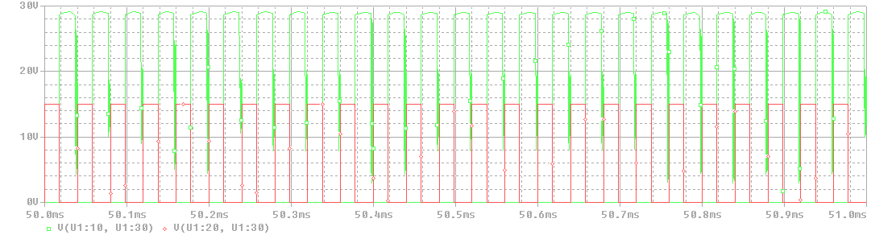

Рисунок 5 – Напряжение затвор-исток (красный, А), напряжение сток-исток (зеленый, А)

**Измерения Orcad PSpice:**

Выходное напряжение: $U_{OU{T_{AVG}}_{EXP}}=-12,08 В$

Амплитуда пульсаций выходного напряжения: $∆U_{OUT_{EXP}}=0,456 В$

Ток дросселя: $I_{{L_{AVG}}_{EXP}}=0,0385$

Амплитуда пульсаций тока дросселя: $∆{I_{L}}_{EXP}=0,456 В$

**Вычисление погрешностей:**

Погрешность $U_{OUT}:$

$$\left|\frac{U_{OUT_{EXP}}-U_{OUT}}{U_{OUT}}\right|=0,7\%$$

Погрешность $∆U_{OUT}:$

$$\left|\frac{ ∆U_{OUT_{EXP}}- ∆U_{OUT}}{∆U_{OUT}}\right|=9 \%$$

Погрешность $I_{L_{AVG}}:$

$$\left|\frac{ I_{{L_{AVG}}_{EXP}}- I_{L_{AVG}}}{ I_{L_{AVG}}}\right|=7 \%$$

Погрешность $∆I_{L}:$

$$\left|\frac{ ∆I_{L_{EXP}}- ∆I_{L}}{∆I_{L}}\right|=3 \%$$

**Вывод:**

В ходе выполнения лабораторной работы было был промоделирован понижающе-повышающий стабилизатор, построены графики изменения величин в Orcad PSpice, измерены необходимые величины по этим графикам и рассчитаны погрешности.

Ни одна из вычисленных погрешностей не превышает 10%, что свидетельствует о корректности выполнения работы и соответствии модели расчетным значениям.